Урок по окружающему миру
в 1-ом классе
Учитель: Охлопкова Христина Петровна.
Тема урока: Изучение бабочек
Тип урока: Интегрированный урок окружающего мира, литературного чтения.
Цели и задачи урока:
-создать условия для проявления исследовательского интереса учащихся;
- способствовать развитию индивидуальных способностей учащихся;
-активизировать творческие способности детей;
-учить диалогу;
-дать навыки работы в группе;
-вызвать интерес к бабочкам;
Предметные и воспитательные:
- используя слайды и фотографии бабочек, формировать умения учащихся воспринимать красоту природы;
-помочь детям активизировать и пополнить словарный запас.
Развивающие:
-развивать речь, память, воображение;
-развивать навыки преобразования информации « рисунок- текст».
Оборудование урока: компьютер, проектор, экран, стенды-слайды с изображением бабочек, карточки с заданиями трем группам и индивидуальные, набор для аппликации, картинки бабочек

Ход урока
1. Орг. момент.
- Здравствуйте, ребята. Как ваше настроение? Готовы ли вы к началу нашего урока? Я вам принесла картинку. Отгадайте что на нем изображено?


2.Постановка темы урока.
-Догадались, ребята? Правильно, это бабочка. А на моей картинке это удивительная бабочка синяя бабочка. Сегодня мы будем говорить о бабочках. Все вы видели когда-нибудь бабочек. Расскажите, какие они?
( Рассказ детей о бабочках ….легкие, игривые, красивые…)
- Вот вы сейчас сказали, что бабочки красивые. Давайте вспомним стихотворение А. Фета “Бабочка”
(читают стихотворение ученики)
Ты прав. Одним воздушным очертаньем
Я так мила.
Весь бархат мой с его живым миганьем-
Лишь два крыла.
Не спрашивай: откуда появилась?
Куда спешу?
Здесь на цветок я легкий опустилась
И вот - дышу.
Надолго ли без цели, без усилья,
Дышать хочу?
Вот-вот сейчас, сверкнув, раскрою крылья
И улечу (А.Фет)
-Молодцы! Как красиво у нас с вами получилось!
3.Постановка учебных задач урока:
- Сегодня на уроке мы определим для себя вопросы:
-Что бы вам хотелось узнать о бабочках?
-Как появляются бабочки?
-Какое строение имеют бабочки?
-Почему исчезают бабочки?
Я вам расскажу немножко о бабочке.
Самые древние насекомые появились около 400миллионов лет назад. В мире насчитывается около миллиона видов насекомых: пчелы, муравьи, кузнечики, бабочки ит.д. Теперь вам необходимо разделиться на две команды. Я вам дам несколько заданий. Какая команда быстрее, выполнит мои задания, тот выиграет.
Попрошу команды правильно выслушать и выполнить задания.
4.Основная часть:
1.Задание. Как зарождается бабочка? (Показываем ответ рисунком).
Молодцы!
(Ответ):Как они появились на свет. Жизненный цикл бабочек состоит из четырех стадий: яйцо, личинка, куколка и взрослая особь. Бабочки — это насекомые с так называемым полным циклом превращений, так как личинка полностью отличается от взрослой особи. Переход от одной стадии к другой или превращение, называется метаморфозом.
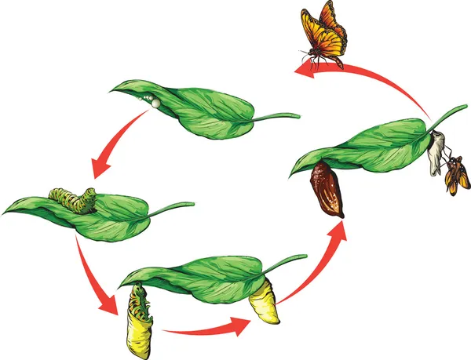

2. Задание
Посмотрите на изображение бабочки и постарайтесь узнать, из каких частей она состоит?(На экране появляется задание.)
-Дети отвечают. Молодцы! Ответ:
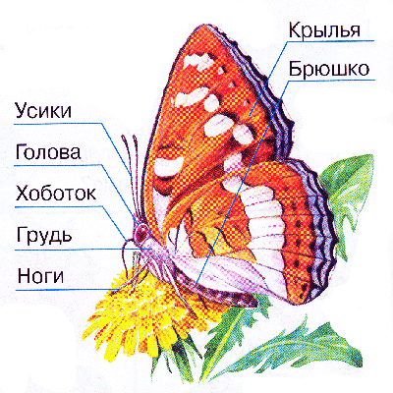

3. Задание.
Как вы думаете почему бабочки исчезают? Я вам раздам картинку. Вы там правильный ответ ставьте галочку. Ответ учащихся. Молодцы!
Ответ:

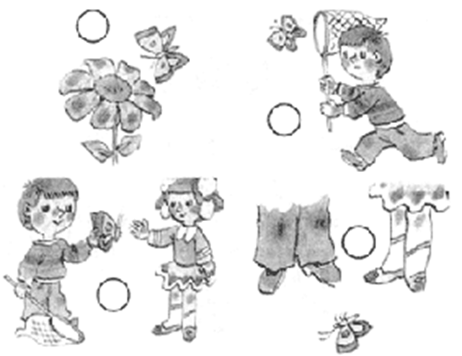

Давайте чуть-чуть отдохнем от заданий и выполним физминутку. Превратимся на минуту в бабочек. Все встаем.
Физминутка
- Спал цветок и вдруг проснулся,
(туловище вправо, влево.)
Больше спать не захотел,
(туловище в перед, назад.)
Шевельнулся, потянулся,
(руки вверх, потянуться.)
Взвился вверх и полетел,
(руки вверх, вправо, влево.)
Солнце утром лишь проснется,
Бабочка кружится, вьется.
(покружиться). -Молодцы,садимся. Дальше выполняем задание.

4. Задание.
Нарисуйте бабочку. С красивыми узорами.
(Какая команда нарисует красивую бабочку тот получает очко)

На этом наш урок подходит к концу. Давайте сейчас угадаем какая команда была сильнее? Награждение команд.
Наверное ребята вы чуть-чуть узнали про бабочку.
5.Заключительная часть: Ребята, если вам понравился урок, если было интересно, то посадите на нашу поляну магнитных бабочек.(На доске нарисовано поляна.)
(У каждого на столе магнитные бабочки)

